合峪路、新峪街供热管线项目（本溪华通智慧能源有限公司集中供热管网工程）《建设工程规划许可证》批前公示

本溪市自然资源局现受理“合峪路、新峪街供热管线项目（本溪华通智慧能源有限公司集中供热管网工程）”《建设工程规划许可证》的申请。根据有关规定，现将该供热管线项目路由规划方案公示如下：
项目名称：合峪路、新峪街供热管线项目（本溪华通智
慧能源有限公司集中供热管网工程）
建设单位：本溪华通智慧能源有限公司
项目概况：为进一步提高供热质量,拟对现有集中供热一级供热管网进行改造,新建设两段热力管线。一是合峪路（新峪街-唐家路）热力管线，规划管线起点为热电厂门前现有热力管线，终点至唐家路路口现有热力管线，规划热力管线路由长度为880米。二是新峪街热力管线，规划管线起点为合峪路口已规划热力管线，终点至荣山街，规划热力管线路由长度为890米。该管线项目路由规划方案已经本溪市人民政府规划委员会2022年第2次会议审查通过，根据本溪市明山区发改委、本溪市住建局、本溪市明山区高峪街道办事处等部门批复意见，同意该项目建设。
为广泛听取利害关系人的意见，按照《中华人民共和国行政许可法》、《中华人民共和国城乡规划法》、《关于城乡规划公开公示的规定》（建规【2013】166号）的要求，现将该项目规划方案图予以公示，公示期限为2023年7月3日至2023年7月11日。如有异议，应在公示期内向本溪市自然资源局提出书面听证申请，我局将依法举行听证会。公示期过后，利害关系人未提出听证申请，视为无异议。我局将按有关规定，履行该项目建设行政许可事项。

附图：1.《合峪路（新峪街-唐家路）热力管线路由规划图》
（修详规2022-040）
2.《新峪街热力管线路由规划图》（修详规2022-044）

联系电话：024-42806232 联系人：李先生

本溪市自然资源局
2023年7月3日

附图1
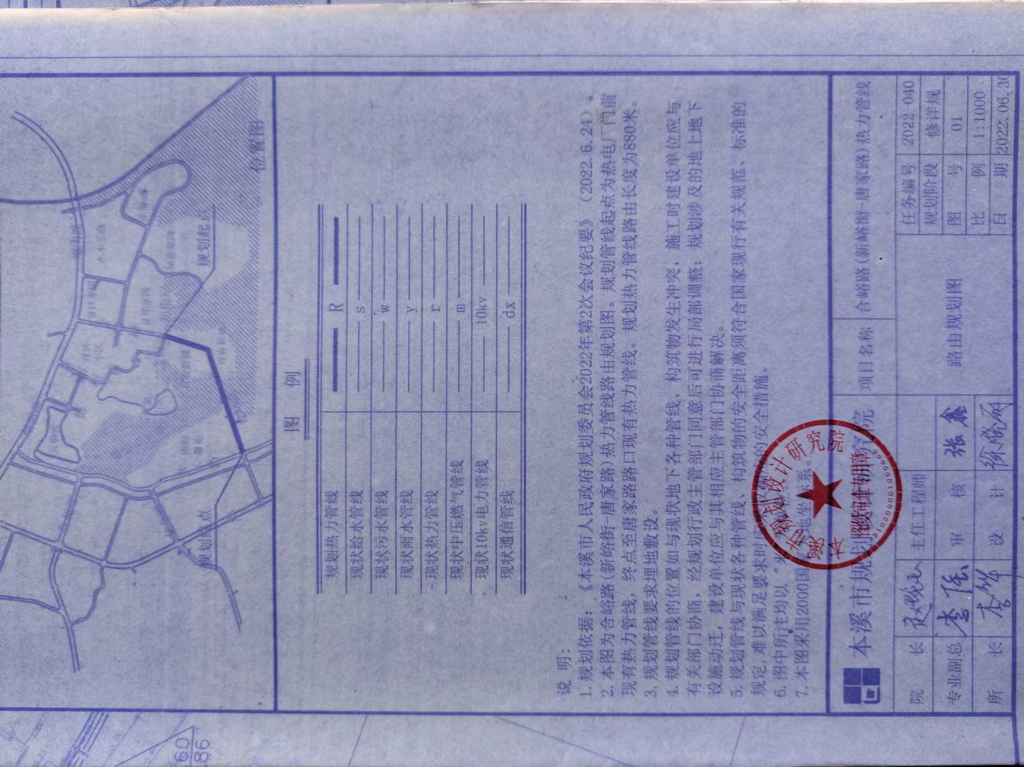

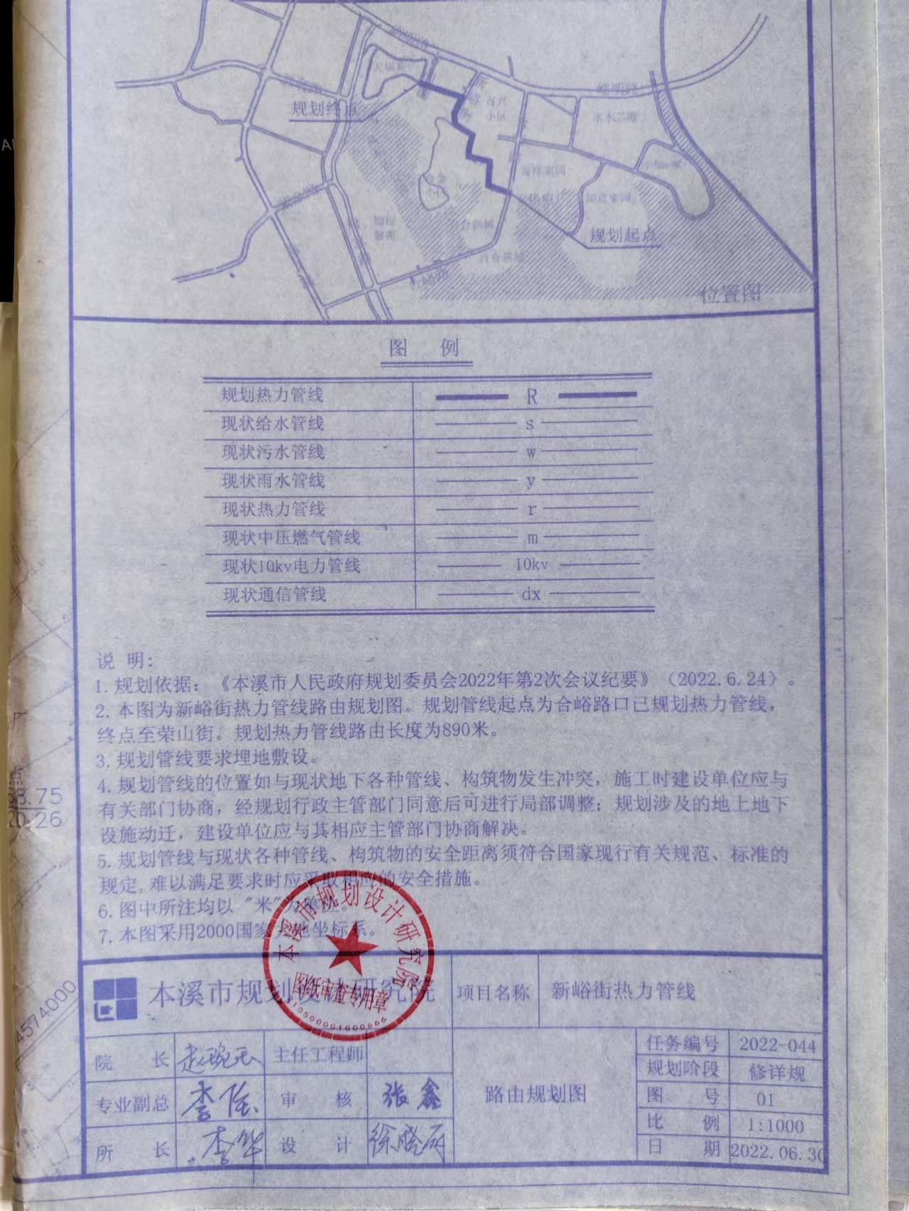
附图2

